**TOÁN DỊP TẾT DÀNH CHO HS THI SAU TẾT 2017**

* **ĐỀ SỐ 1:**



**Câu 10**: Tìm hai chữ số tận cùng của 71991?

|  |
| --- |
| Đáp số : ……….. |

**Câu 11**: Tính giá trị biểu thức A = biết xy = 1 ?

|  |
| --- |
| Đáp số : ……….. |

**Câu 12** : Trong 1000 số tự nhiên đầu tiên có bao nhiêu số chia hết cho 3?

|  |
| --- |
| Đáp số : ……….. |

**Câu 13**: Đồng hồ của một chiếc ô tô chỉ số km là 15951. Số này có tính chất là đọc xuôi và đọc ngược đều giống nhau. Hai giờ sau,đồng hồ xe ô tô này cũng chỉ một số có cùng tính chất này và gần 15951 nhất. Tìm vận tốc của chiếc xe ô tô đó biết xe ô tô chuyển động đều. ĐS : Số cần tìm là 16061 và vận tốc ô tô là 55km/h.

|  |
| --- |
| Đáp số : ……….. |

**Câu 14**: Tìm tất cả các ước số nguyên tố của số  với a  0 ?

**Câu 15** : Cho các số a, b, c khác 0 thoả mãn: . Giá trị của biểu thức:  là :

Đáp số : …………..

**Câu 16**(***Tự luận***): Tìm tất cả các sốnguyên dương thỏa mãn đẳng thức .

…………………………………..…………………………………………………………………………………………………………………………..…………………………………………………………………………………………………………………………..…………………………………………………………………………………………………………………………..……………………………………………………………………………………………………………………………………………………………………………………………………………………………………………………..…………………………………………………………………………………………………………………………..…………………………………………………………………………………………………………………………..…………………………………………………………………………………………………………………………..……………………………………………………………………………………………………………………………….…………………………………………………………………………………………………………………………..………………………………………………………………………………………………………………………………………………………………..

* **ĐỀ SỐ 2**

**ĐỀ 30 PHÚT – 2** 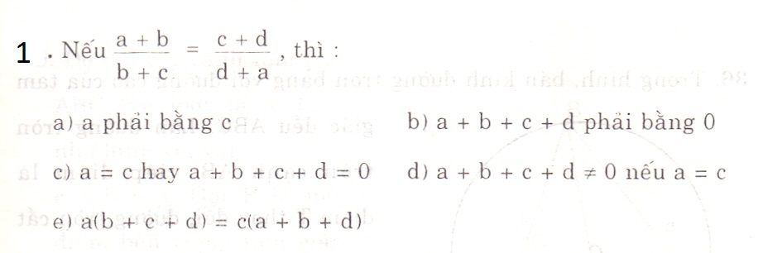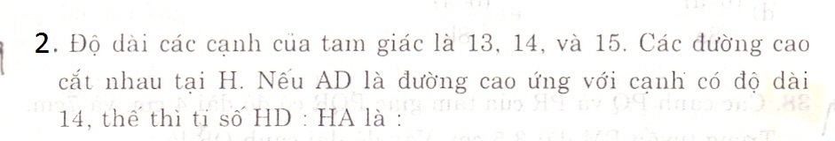

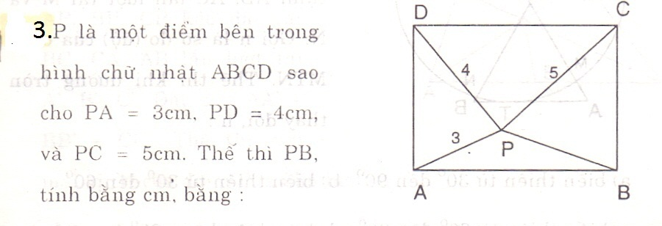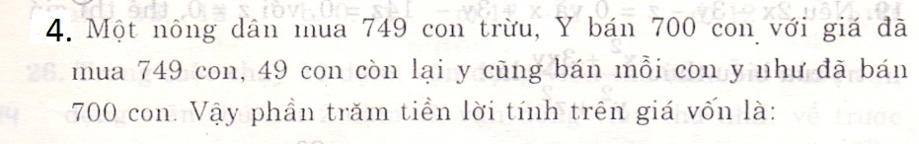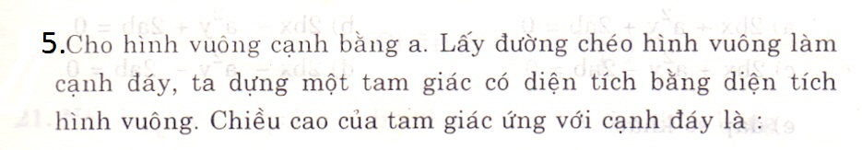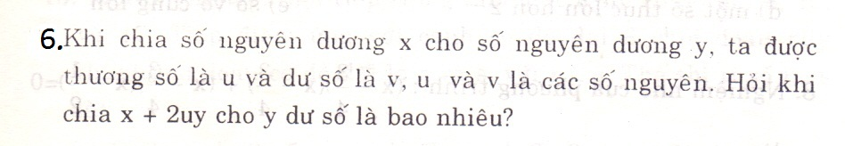

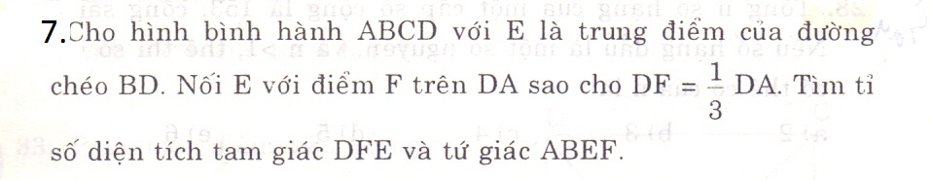

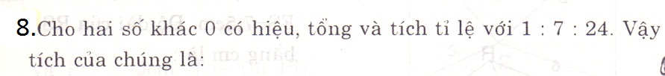

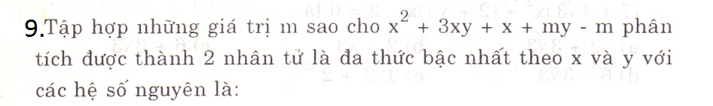

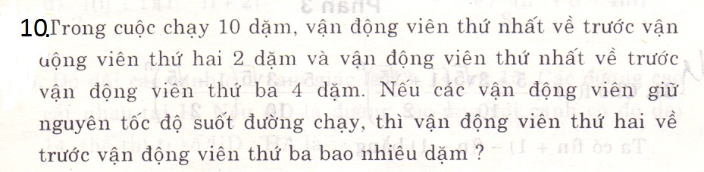

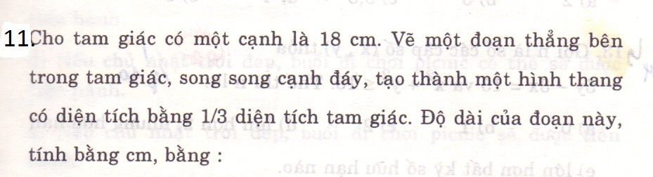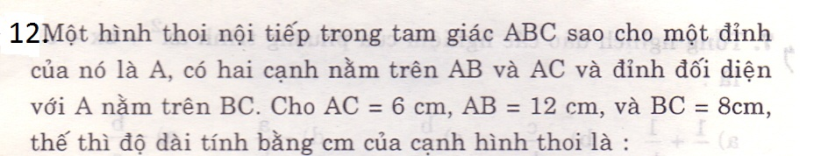

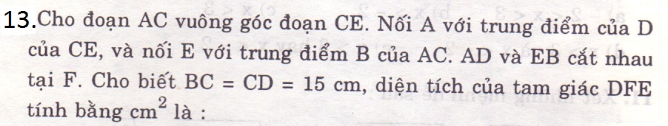

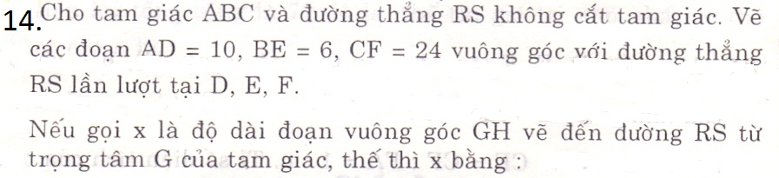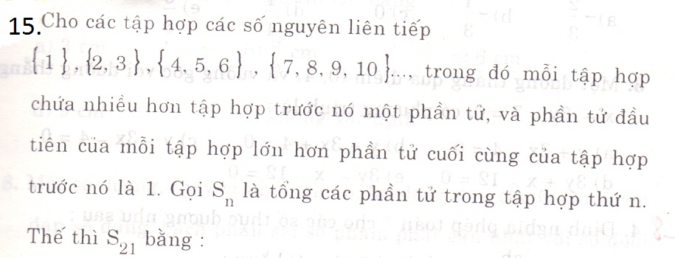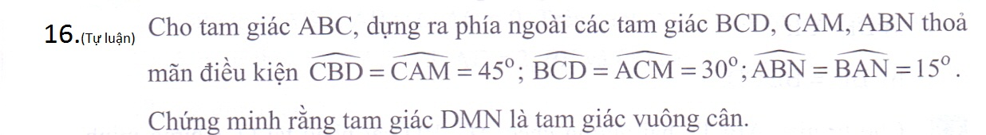

***Chúc các em thành công !***

* **ĐỀ SỐ 3:**

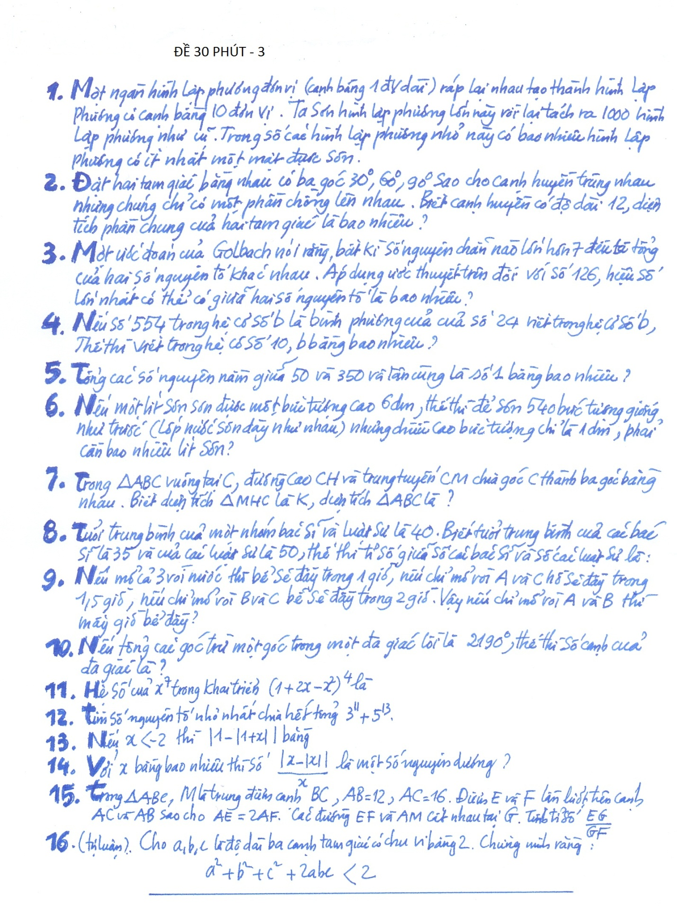

* **ĐỀ SỐ 4**

|  |  |
| --- | --- |
| **ĐỀ 30 PHÚT – 4** |  |
|  |  |

|  |  |
| --- | --- |
| **1.** Với mỗi n tổng Sn của n số hạng của một cấp số cộng là 2n + 3n2 Vậy số hạng thứ k là |  |
| **2.** Với  thì  . Thế thì giá trị nhỏ nhất của n là |  |
| **3.** Cho tứ giác ABCD, kéo dài AB một đoạn BE = AB . Để góc ACE là góc vuông , điều kiện cần là tứ giác ABCD có |  |
| **4.** Khi chia(y2 + my + 2) cho (y – 1) thương là g1(y) dư r1 . Khi chia (y2 + my + 2) cho (y + 1) thương là g2(y) dư r2 . Biết r1 = r2 thì m bằng |  |
| **5.** Một thang cuốn có n bậc bằng nhau thấy được, đi xuống với vận tốc đều. Hai đứa bé A và Z bước xuống thang khi nó đang chuyển động. Mỗi phút A bước nhanh hơn gấp 2 số bậc thang mà Z bước được. A xuống mặt đất sau khi bước 27 bậc, trong khi Z đến mặt đất sau khi bước 18 bậc. Vậy n bằng : |  |
| **6.** Trong số 28 sinh viên chọn ít nhất một môn học, số chọn chỉ 2 môn Toán và Anh bằng số chọn một môn Toán duy nhất. Không có sinh viên nào chỉ chọn một môn Anh hay một môn Sử, và có 6 sinh viên chọn Toán và Sử , nhưng không chọn Anh. Số chỉ chọn Anh và Sử gấp 5 lần số chọn cả ba môn. Nếu số sinh viên chọn cả ba môn là số chẵn và khác 0 , thì số sinh viên chỉ chọn Anh và Toán là: |  |
| **7.** Một món hàng giá C (nghìn đồng) được bán với giá 100 (nghìn đồng) bị lỗ mất x% giá bán . Sau khi nó được bán lại với một lãi suất là x% giá bán mới là S’ .Biết rằng hiệu giữa S’và C là 10/9 (nghìn đồng) , thế thì x bằng: |  |
| **8**.Nếu 15 ! = 1.2....14.15. khi viết trong hệ cơ số 12 là một số có tận cùng k chữ số 0, và viết trong hệ cơ số 10 tận cùng bằng h chữ số 0, thế thì h + k bằng : |  |
| **9.** Với x không âm , giá trị nhỏ nhất của  là : |  |
| **10**. Cho tỉ số của 3x – 4 và y + 15 là hằng số và y = 3 khi x = 2, thế thì khi y = 12 ,x bằng: |  |
| **11**.Khi cạnh đáy của tam giác tăng 10 % và đường cao ứng với cạnh này giảm 10% thì diện tích: |  |
| **12**. Số nghiệm của phương trình  là \: |  |
| **13**.Một cấp số cộng số hạng đầu là 2, số hạng cuối là 29 , tổng các số hạng là 155. Công sai là: |  |
| **14.**Gọi S1 là tổng n số hạng đầu tiên của cấp số cộng : 8 , 12 ,... S2 là tổng n số hạng đầu tiên của cấp số cộng : 17 , 19 , ... Giả sử n khác 0. Thế thì có bao nhiêu giá trị của n thỏa : S1=S2 |  |
| **15.** Có bao nhiêu số nguyên dương nhỏ hơn 1000 không chia hết cho 5 và cho 7 ? |  |
|  |  |
| *(Tự luận*):  scan0003.jpg  ................................................................................................................................................  ................................................................................................................................................  ................................................................................................................................................  ................................................................................................................................................  ................................................................................................................................................  ................................................................................................................................................  ................................................................................................................................................  ................................................................................................................................................  ................................................................................................................................................  ................................................................................................................................................  ................................................................................................................................................  ................................................................................................................................................  ................................................................................................................................................  ................................................................................................................................................  ................................................................................................................................................  ................................................................................................................................................  ................................................................................................................................................  ................................................................................................................................................  ................................................................................................................................................  ................................................................................................................................................  ................................................................................................................................................  ................................................................................................................................................  ................................................................................................................................................  ................................................................................................................................................  ................................................................................................................................................  ................................................................................................................................................  ................................................................................................................................................  ................................................................................................................................................  ................................................................................................................................................  ................................................................................................................................................  ................................................................................................................................................  ................................................................................................................................................  ................................................................................................................................................  ................................................................................................................................................  ................................................................................................................................................  ................................................................................................................................................  ................................................................................................................................................  ................................................................................................................................................ | |

* **ĐỀ SỐ 5:**  **ĐỀ 30 PHÚT- 5**

|  |  |
| --- | --- |
| Câu hỏi | Đáp án |
| **1.** So sánh A = 1 + 2 + 22 + 23 + ... + 22014 và B = 22015 |  |
| **2. T**ính tổng: S = 1.2 + 2.3 + 3.4 + ... + 99. 100 |  |
| **3.** Giá trị biểu thức A = x5 – 15x4 +16x3 – 29x2 + 13x tại x = 14 là: |  |
| **4.** Số 232 + 1 có là số nguyên tố không ? |  |
| **5.** A = 4x – x2 đạt giá trị lớn nhất tại x bằng: |  |
| **6.** Cho x + y = a và x2 + y2 = b . Tính x3 + y3 theo a và b là: |  |
| **7.** Số a để 4x2 – 6x + a chia hết cho x – 3 là |  |
| **8.** Giá trị biểu thức A = , biết x2 – 2y2 = xy và x + y 0 là: |  |
| **9.** Cho x + y = 1 . Tính giá trị biểu thức x3 + y3 + 3xy là: |  |
| **10.** M là trung điểm của cạnh AB của tam giác ABC. P là 1 điểm nằm giữa A và M. Vẽ MD song song với PC, cắt BC tại D . Tỉ số diện tích của tam giác BPD và ABC là: |  |
| **11.** . Biết  chia hết cho 9 ,thì a + b bằng: |  |
| **12.** Chu vi hình chữ nhật là 20 cm, giá trị nhỏ nhất của đường chéo tính theo cm là: |  |
| **13.** Từ các chữ số 2,3,7,8 lập được bao nhiêu số chính phương có 3 chữ số khác nhau? |  |
| **14.** Tìm điểm O trong tam giác ABC sao cho diện tích các tam giác OAB ,OAC, OBC bằng nhau là: |  |
| **15.** Độ dài các cạnh tam giác bằng 2 ; 10 ; x với x là số nguyên tố . Hỏi x là bao nhiêu? |  |

**16*.*** *( Tự luận ):* Một bác nông dân có một thửa ruộng hình thang , hai cạnh đáy có số đo là 1m và 7 m , bác muốn chia cho hai người con thành hai phần có diện tích bằng nhau bởi một đoạn thẳng song song với hai cạng đáy có hai đầu mút nằm trên hai cạnh bên. Em hãy giúp bác nông dân chia cho chính xác .

* **SỐ 6 ĐỀ: ĐỀ 30 PHÚT – 6**

**1.** Giá trị của x để phân thức A = , có giá trị bằng 0 là

**2.** Tìm a,b sao cho .

**3.** Viết phân thức sau đây thành tổng hai phân thức có các mẫu là các nhị thức bậc nhất .

**4.** Tính giá trị biểu thức (a với a = 8,6 ; = 3; c = 1,4.

**5.** Xác định a,b,c sao cho .

**6.** Biết a+b+c =0 và abc 0 ,thì giá trị biểu thức A =  là ?

**7.** Biết a- 2b =5, hãy tính giá trị biểu thức Q = .

**8.** Cho 4a2 +b2 = 5ab với 2a > b > 0 , giá trị biểu thức P = .

**9.** Cho . Tính M = .

**10.** Các số a,b,c đôi một khác nhau và . Tính M = .

**11.** Tìm n nguyên dương để 3n + 4 là số chính phương

**12.** Tìm dư trong phép chia 3100 cho 13.

**13.** Tìm dư trong phép chia cho 102.

**14**.Tìm số tư nhiên nhỏ nhất sao cho khi chia cho 7,5,3,11 được các số du tương ứng 3,2,1,9.

**15.**Xác định hệ thức giữa a,b,c nếu .

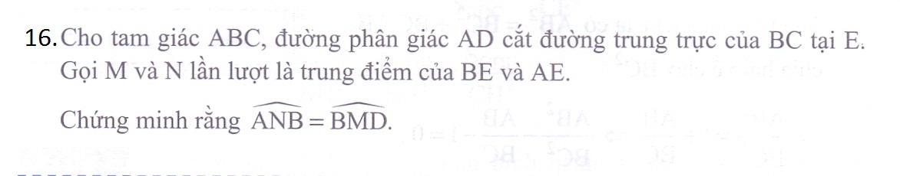

**ĐỀ SỐ 7: ĐỀ 30 PHÚT – 7**

**1.** Tìm dư trong phép chia 52014 cho 26

2. Tìm n tự nhiên sao cho các số sau đều là số nguyên tố: n+3 ; 2n2 + 12n + 19 ; 4n2 + 24n+ 37.

3. Rút gọn A = 

4. Rút gọn B =  biết a > b > 0 và a2 + 5b2 = 6ab.

5. Rút gọn C = 

6. Cho a+b+c = 1, a -b;b -c ; c -a .Tính giá trị biểu thức : D = .

7. Cho abc = 36 và Tính A.B.C. Biết A =  B = .

C = .

8. Cho  và  .Tính .

9. Cho xy + yz + zx = 1. Tính P = .

10. Tính tổng Q = 1 + .

11. Cho tam giác ABC, AB / AC = 8/9. Trên cạnh AC , AB lấy D và E sao cho AE = AD = 2DC ,các đường thẳng BD và CE cắt nhau tại I. Tính tổng .

12. Cho tam giác ABC vuông cân tại A, M là trung điểm của AB .Từ A kẻ đường thẳng vuông góc với CM cắt BC tại D . Tính tỉ số BD / DC.

13. Cho tam giác ABC, hai điểm D và E trên các cạnh BC và AB, K và F trên các cạnh BC và AC sao cho EK // AD và FE //BC. Tính .

14. Cho tam giác ABC . P là điểm trong tam giác , đường thẳng BP cắt AC tại D, đường thẳng CP cắt AB tại I, thỏa mãn DC = DP , IA = IB = PC. Tính góc BIC.

15. Cho tam giác ABC, phân giác BD ( D thuộc AC) . Kẻ DE // BC ( E thuộc AB) . Biết DE = 3 cm . Tính ?

16. ( Tự luận ):

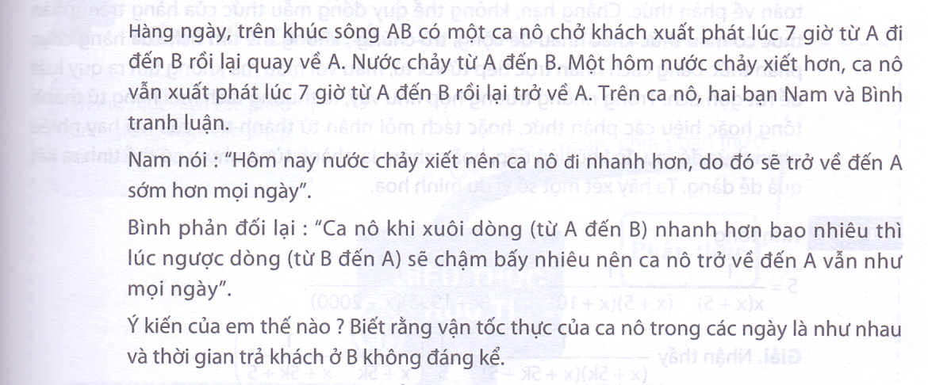

* **ĐỀ SỐ 8: ĐỀ 30 PHÚT -8 ( 26/2/2015)**

1. Cho a,b,c đôi một khác nhau và . Tính A = .

2. Rút gọn : .

3. Cho ax + by + cz =0 . Rút gọn P = .

4. Cho x > y > 0 , A =  ; B =  . So sánh A và B

5. Rút gọn M = .

6. Cho c2 + 2(ab –ac – bc) = 0; b  c ; a + b  c . Rút gọn .

7. Cho  và  .Tính N = a + b + c – abc

8. Cho . Tính (a – b ) ( b – c ) ( c – a ).

9. Số n tự nhiên để phân thức  có giá trị nguyên là

10. Tổng S =  bằng ?

11. Cho góc xOy = 900 , Oz là tia phân giác . Lấy điểm I bất kì trên Oz , dựng một đường thẳng bất kì đi qua I cắt Ox ,Oy tại A và B . Biết khoảng cách từ I đến Oy bằng 2 cm , tính .

12. Trong tam giác ABC, tia phân giác của góc ACB cắt cạnh AB tại điểm D . So sánh CD2 với CA.CB

13. Cho hình thang ABCD (AB//CD) có AB = 28cm, CD = 70 cm; AD = 35 cm , vẽ một đường thẳng song song với hai cạnh đáy, cắt AD , BC thứ tự tại E ,F. Tính FE , biết DE = 10 cm.

14. Cho hình thang ABCD có cạnh đáy AB = a, CD = b. Qua giao điểm O của hai đường chéo , kẻ đường thẳng song song với AB, cắt AD , BC tại E và G. Tính .

15. Tam giác ABC có AC > AB, AC = 45 cm. Hình chiếu của AC và AB trên BC theo thứ tự là 27 cm và 15 cm. Đường trung trực của BC cắt AC ở N. Tính độ dài CN.

16. ( Tự luận ) : CMR : .

* **ĐỀ SỐ 9 :**

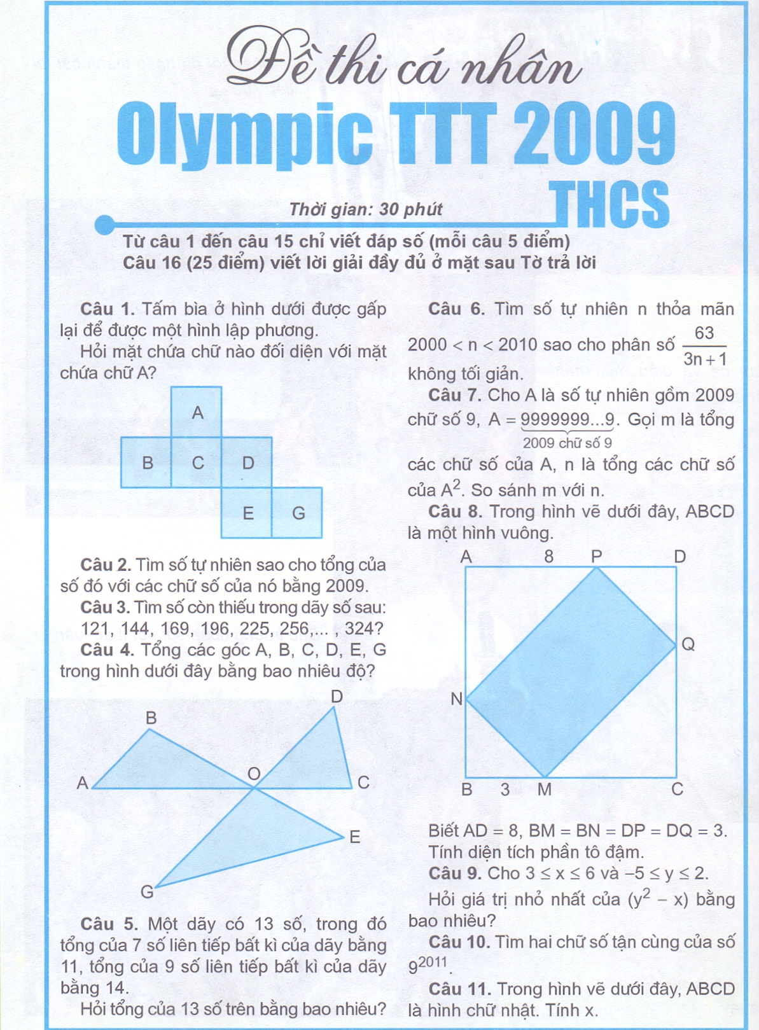

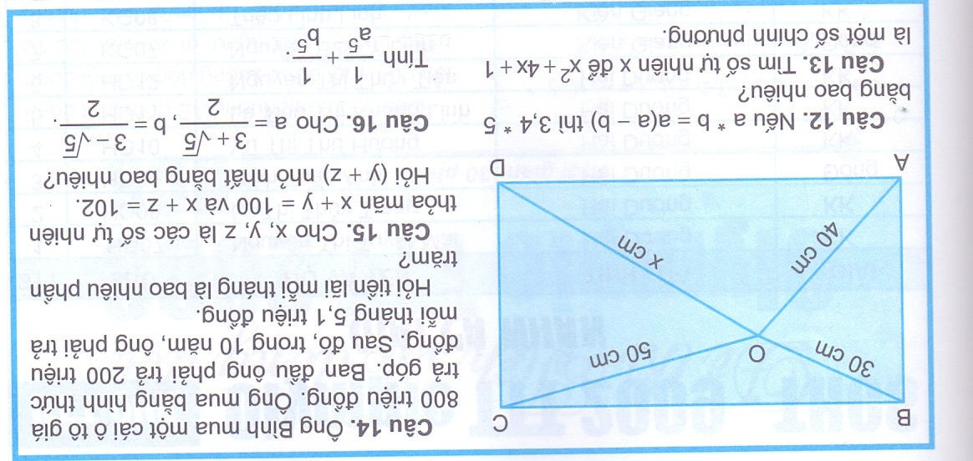

* **ĐỀ SỐ 11.**

**Đề 30 phút – 11**

1. Rút gọn phân số  (với n chữ số 9 ở tử và n chữ số 9 ở mẫu ) bằng bao nhiêu ?

2. Nếu x = by + cz ; y = xa + cz ; z = xa +by và x + y + z 0 thì  = ?

3. A =  , số nào lớn hơn ?

4. Cho 3a2 + 3b2 = 10ab và b > a > 0 . Số trị biểu thức P =  bằng ?

5. Cho 4a2 + b2 = 5ab và 2a > b >0. Tìm giá trị biểu thức Q = .

6.Cho  Tính số trị biểu thức M = .

7. Cho a3 + b3 + c3 = 3abc với a,b,c 0. Tính giá trị biểu thức N = 

8. Cho a+b+c = 1; a2 + b2 + c2 = 1 ; . Tính A = xy + yz +zx .

9. Rút gọn biểu thức  với n tự nhiên lớn hơn hoặc bằng 2.

10. Rút gọn biểu thức  với n >1

11. Rút gọn biểu thức .

12. Rút gọn biểu thức A = .

13. Cho tam giác ABC , D là ddiemr trên cạnh BC và AD > BC, E là điểm trên cạnh AC thỏa mãn . So sánh AD và BE

14.

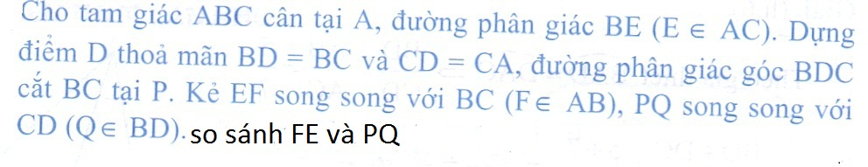

15. Cho tam giác ABC vuông cân tại A , hai đường phân giác BE,CF cắt nhau tại I. Tính .

16. (Tự luận): Người ta sơn mỗi đỉnh của một đa giác đều có 2n +1 cạnh ( n > 2) bằng một màu xanh và một mầu đỏ. CMR luôn có 3 đỉnh là các đỉnh của một tam giác cân được sơn cùng màu

***“ Không bao giờ , không bao giờ ,***

***Không bao giờ được đầu hàng ! ”***

* **ĐỀ SỐ 12.**

**ĐỀ 30 PHÚT – 12 ( 4/3/2015)**

**1.** Cho 9x2 + 4y2 =20xy . Tính A = .

**2.** Cho 3x – y =3z và 2x + y = 7z . Tính B = .

**3.** Cho a+b+c = 0 và a,b,c đều khác 0 . Rút gọn P = .

**4.** Rút gọn Q = .

**5.** Cho 3y – x = 6 . Tính M = .

**6.** Tìm x,y,z biết .

**7.** Tìm x,y biết x2 + y2 +.

**8.** Cho a,b,c khác nhau đôi một và . Rút gọn A = .

**9.** Cho a,b,c khác nhau đôi một và. Tính B = 

**10.** Cho a3 +b3 +c3 = 3abc. Tính N = .

**11.** Cho n tự nhiên n > 1. So sánh A =  với .

**12.** Cho n tự nhiên n > 2. So sánh B=  với .

**13.** Cho hình bình hành ABCD , G chia cạnh DC theo tỉ số 1 : 2, điểm K chia cạnh BC theo tỉ số

3 : 2. Tính độ dài ba đoạn thẳng do AG, AK định ra trên BD, biết rằng BD = 16 cm.

**14.** Cho tam giác ABC có góc A = 1200 , AB = 3cm; AC = 6 cm. Tính độ dài phân giác AD.

**15.** Cho tam giác ABC với AD là phân giác thỏa mãn . Tính góc BAC.

**16.** (Tự luận): Cho tam giác ABC , nêu cách dựng đoạn thẳng DE // BC với D thuộc AB , E thuộc AC sao cho .

.....................................................................................

* **ĐỀ SỐ 13. ĐỀ 30 PHÚT – 13**

**1.** Cho . Tính M = .

**2.** Tìm m để phương trình sau có nghiệm x = 2 : 5(m+ 3x)(x+1)-4(1+2x) = 80.

**3.** Tìm m để phương trình . Có nghiệm gấp 6 lần nghiệm của phương trình .

**4.** Phương trình  có nghiệm là ?

**5.** Viết tất cả các tập hợp nghiệm của phương trình : (x+7)(2x +1) = 0 trong các trường hợp sau: xN; x Z ; x  Q .

**6.** Tìm nghiệm của phương trình: x-.

**7.** Với giá trị nào của các biến thì biểu thức vô nghĩa: .

**8.** Giải phương trình  có nghiệm là

**9.** Nghiệm phương trình  là?

**10.** Nghiệm phương trình  là ?

**11.** Nghiệm phương trình 2.

**12.** Tìm x sao cho 1 < x < 4 nghiệm đúng phương trình (x-1) +3 .

**13.** Cho tam giác ABC (AC > AB), P là giao điểm của đường trung trực của BC và đường phân giác góc A . Gọi M,N là hình chiếu của P trên AC , AB và Q là giao điểm của MN với BC. Tính 

**14.**Cho hình vuông ABCD. Trên cạnh AB lấy M, trên cạnh BC lấy N sao cho BM = BN . Gọi H là hình chiếu của B trên MC . Tính góc DHN ?

**15.** Cho tam giác ABC cân tại A , đường phân giác BD thỏa mãn BC = BD + AD. Tính các góc tam giác ABC.

**16 .** ( Tự luận ): Tính giá trị biểu thức sau ,biết rằng a + b + c = 0 :

A = 

* **ĐỀ SỐ 14.**

**ĐỀ 30 PHÚT - 14**

**Câu 1.** Rút gọn biểu thức  được kết quả gì?

**Câu 2.** Phân tích đa thức sau thành nhân tử: .

**Câu 3.** Tìm tổng các hệ số của đa thức nhận được sau khi khai triển biểu thức:



**Câu 4.** Cho  . So sánh B với  .

**Câu 5.** Tính giá trị biểu thức  biết 

**Câu 6.** Tính số đo mỗi góc của hình 8-cạnh đều.

**Câu 7.** Cho số tự nhiên n thỏa mãn 2n + 1 và 3n + 1 đều là các số chính phương. Tìm số dư của phép chia n cho 40?

**Câu 8.** Tìm x (x < 0) biết 

**Câu 9.** Cho  Tìm chữ số tận cùng của S?

**Câu 10.** Tìm số tự nhiên n khác 0 sao cho 

**Câu 11.** Cho biểu thức  . Tìm x để A > 0?

**Câu 12.** Cho hình thang ABCD (đáy AB, CD) có AB = AD = 15 cm, BC = 20 cm, CD = 40 cm. Tính diện tích hình thang ABCD?

**Câu 13.** Cho hình thang ABCD có hai đường chéo bằng 9cm và 12 cm. Tổng hai đáy bằng 15cm. Tính diện tích hình thang ABCD?

**Câu 14.** Cho tam giác ABC có AB = 9cm, AC = 12cm, BC = 14cm và phân giác AD, trên tia đối của tia DA lấy điểm I sao cho . Tính AI?

**Câu 15.** Cho hình chữ nhật ABCD, AB = 4cm, . Kẻ BH ⊥ AC tại H. Gọi M, K theo thứ tự là trung điểm của AH và CD. Tính ?

**Câu 16. (**Tự luận )

Cho hình vuông ABCD. Gọi E là điểm tuỳ ý trên cạnh DC (E khác D, C), F là điểm trên tia đối của tia BC sao cho BF = DE

a) Gọi I là trung điểm của EF, K là điểm đối xứng của A qua I. Tứ giác AEKF là hình gì ? Vì sao ?

b) Chứng minh rằng khi E thay đổi trên cạnh DC (E khác D, C) thì trung điểm của EF luôn nằm trên một đường thẳng cố định.

* **ĐỀ SỐ 15. ĐỀ 30 PHÚT – 15**

**Câu 1.** Tìm số đường chéo của đa giác 45 cạnh?

**Câu 2.** Tìm số dư của phép chia  cho 125?

**Câu 3.** Tìm ba chữ số tận cùng của ?

**Câu 4.** Cho biểu thức  . So sánh M và N?

**Câu 5.** Cho n là số tự nhiên thỏa mãn n +1 và 2n + 1 đều là số chính phương. Tìm số dư của phép chia  ?

**Câu 6.** Giá trị nhỏ nhất của biểu thức  là bao nhiêu?

**Câu 7.** Cho  , rút gọn biểu thức 

**Câu 8.** Tìm dư của phép chia  (n là số nguyên)

**Câu 9.** Cho đa thức . Khi , số dư trong phép chia đa thức A cho đa thức  là bao nhiêu?

**Câu 10.** Cho ba số  thỏa mãn . Tính giá trị của biểu thức:



**Câu 11.** Tìm số nguyên tố p sao cho  cũng là số nguyên tố?

**Câu 12.** Tìm ba số lẻ liên tiếp mà tổng bình phương là một số có bốn chữ số giống nhau?

**Câu 13.** Cho  và . Tính giá trị của biểu thức:



**Câu 14.** Tìm các số nguyên âm x và y sao cho 

**Câu15.**Tìm số nguyên dương n sao cho  đều là số nguyên tố?

**Câu 16 .( Tự luận):** Trong hình vuông có cạnh bằng 1, ta lấy 101 điểm tùy ý và không có 3 điểm nào thẳng hàng . CMR tồn tại ít nhất một tam giác với các đỉnh là các điểm đã cho có diện tích không lớn hơn 1/ 100.

***“ Vinh quang không đến với kẻ lười biếng ! ’’***

* **ĐÊ SỐ 16.**

**ĐỀ 90 PHÚT – 11**

**Bài 1:** Cho 6 số tự nhiên a1, a2, a3, a4, a5, a6 thoả mãn: 2003 = a1 < a2 < a3 < a4 < a5 < a6.

1) Nếu tính tổng hai số bất kì thì được bao nhiêu tổng?

2) Biết rằng tất cả các tổng trên là khác nhau. Chứng minh a6 ≥ 2012.

**Bài 2:** Biết rằng : |a + b + c| ≤ 1 ; |a/4 + b/2 + c| < 1. Chứng minh : |a| + |b| + |c| ≤ 17.

**Bài 3:** (Phân số Ai Cập):Biểu diễn phân số 1/2 dưới dạng tổng của 3 phân số dương có tử số bằng 1. Có bao nhiêu cách ?

**Bài 4** So sánh A và B biết : A = (20032002 + 20022002)2003 ; B = (20032003 + 20022003)2002

**Bài 5:** Cho a, b là các số nguyên dương thỏa mãn p = a2 + b2 là số nguyên tố, p - 5 chia hết cho 8. Giả sử các số nguyên x, y thỏa mãn ax2 - by2 chia hết cho p. Chứng minh rằng cả hai số x, y chia hết cho p.

**Bài 6:** Cho một hình lập phương. Người ta gắn cho 8 đỉnh của nó bắt đầu từ đỉnh A, đi theo chiều mũi tên 8 số tự nhiên liên tiếp và thực hiện: mỗi lần cộng vào 4 đỉnh của một mặt cùng với một số nguyên nào đó. Hỏi sau bao nhiêu lần thực hiện như vậy thì ta được 8 số ở 8 đỉnh bằng nhau ?

**Bài 7:** Cho a, b là các số nguyên dương thỏa mãn p = a2 + b2 là số nguyên tố, p - 5 chia hết cho 8. Giả sử các số nguyên x, y thỏa mãn ax2 - by2 chia hết cho p. Chứng minh rằng cả hai số x, y chia hết cho p.

**Bài 8:** Cho một hình lập phương. Người ta gắn cho 8 đỉnh của nó bắt đầu từ đỉnh A, đi theo chiều mũi tên 8 số tự nhiên liên tiếp và thực hiện: mỗi lần cộng vào 4 đỉnh của một mặt cùng với một số nguyên nào đó. Hỏi sau bao nhiêu lần thực hiện như vậy thì ta được 8 số ở 8 đỉnh bằng nhau ?

**Bài 9:** Cho a, b, c thỏa mãn : a/2002 = b/2003 = c/2004 . Chứng minh rằng : 4(a - b)(b - c) = (c - a)2

**Bài 10:** Cho dãy số tự nhiên liêp tiếp : 150 O 149 O 148 O … O 51 O 50. Chứng minh rằng, nếu điền vào các vòng tròn “O” dấu “+” hoặc dấu “-” thì kết quả không thể bằng 2003.

***“ Khi tin rằng mình có thể làm được điều gì***

***Thì chắc chắn bạn sẽ đạt được điều ấy . ’’***

*(Maxwell Maltz )*

* **ĐỀ SỐ 17.**

**ĐỀ 90 PHÚT - 12**

**C©u 1:**

Tìm x nguyên để : a) A =  có GTLN; b) B =  có GTNN.

**C ©u 2**: Cho x+y+z=0. Rót gän 

**C©u 3**: Chøng minh r»ng kh«ng tån t¹i x tháa m¶n

a) 2x4 - 10x2 +17 =0

b) x4 - x3 + 2x2 - x + 1 = 0

**C©u 4**: Cho tam gi¸c ABC, ®iÓm D n»m trªn c¹nh BC sao cho . §iÓm O n»m trªn ®o¹n AD sao cho . Gäi K lµ giao ®iÓm cña BO vµ AC. TÝnh tû sè 

**C©u 5**: Cho tam gi¸c ABC cã ba gãc nhän, trùc t©m H. Mét ®­êng th¼ng qua H c¾t AB, Ac thø tù t¹i P vµ Q sao cho HP = HQ. Gäi M lµ trung ®iÓm cña BC. CMR tam gi¸c MPQ c©n t¹i M

**Câu 6:**

Tìm GTLN và GTNN của A = .

**Câu 7:** Tìm nghiệm nguyên dương của phương trình: 1! + 2! +...+x! = y2.

**Câu 8 :**Tìm dư trong phép chia P = 53103 + 10353 cho 39.

**Câu 9:** Tìm ba chữ số tận cùng : 22015

**Câu 10:** CMR : số 1280000401 là hợp số .

.....................................................................................

* **ĐỀ SỐ 18.** (**QUẬN HỒNG BÀNG 1415)**

**Câu 1.** Rút gọn biểu thức  được kết quả gì?

**Câu 2.** Phân tích đa thức sau thành nhân tử: .

**Câu 3.** Tìm tổng các hệ số của đa thức nhận được sau khi khai triển biểu thức:



**Câu 4.** Cho  . So sánh B với  .

**Câu 5.** Tính giá trị biểu thức  biết 

**Câu 6.** Tính số đo mỗi góc của hình 8-cạnh đều.

**Câu 7.** Cho số tự nhiên n thỏa mãn 2n + 1 và 3n + 1 đều là các số chính phương. Tìm số dư của phép chia n cho 40?

**Câu 8.** Tìm x (x < 0) biết 

**Câu 9.** Cho  Tìm chữ số tận cùng của S?

**Câu 10.** Tìm số tự nhiên n khác 0 sao cho 

**Câu 11.** Cho biểu thức  . Tìm x để A > 0?

**Câu 12.** Tìm số đường chéo của đa giác 45 cạnh?

**Câu 13.** Tìm số dư của phép chia  cho 125?

**Câu 14.** Tìm ba chữ số tận cùng của ?

**Câu 15.** Cho biểu thức  . So sánh M và N?

**Câu 16.** Cho hình thang ABCD (đáy AB, CD) có AB = AD = 15 cm, BC = 20 cm, CD = 40 cm. Tính diện tích hình thang ABCD?

**Câu 17.** Cho n là số tự nhiên thỏa mãn n +1 và 2n + 1 đều là số chính phương. Tìm số dư của phép chia  ?

**Câu 18.** Giá trị nhỏ nhất của biểu thức  là bao nhiêu?

**Câu 19.** Cho  , rút gọn biểu thức 

**Câu 20.** Tìm dư của phép chia  (n là số nguyên)

**Câu 21.** Cho hình thang ABCD có hai đường chéo bằng 9cm và 12 cm. Tổng hai đáy bằng 15cm. Tính diện tích hình thang ABCD?

**Câu 22.** Cho đa thức . Khi , số dư trong phép chia đa thức A cho đa thức  là bao nhiêu?

**Câu 23.** Cho ba số  thỏa mãn . Tính giá trị của biểu thức:



**Câu 24.** Tìm số nguyên tố p sao cho  cũng là số nguyên tố?

**Câu 25.** Tìm ba số lẻ liên tiếp mà tổng bình phương là một số có bốn chữ số giống nhau?

**Câu 26.** Cho  và . Tính giá trị của biểu thức:



**Câu 27.** Cho tam giác ABC có AB = 9cm, AC = 12cm, BC = 14cm và phân giác AD, trên tia đối của tia DA lấy điểm I sao cho . Tính AI?

**Câu 28.** Tìm các số nguyên âm x và y sao cho 

**Câu29.** Tìm số nguyên dương n sao cho  đều là số nguyên tố?

**Câu 30.** Cho hình chữ nhật ABCD, AB = 4cm, . Kẻ BH ⊥ AC tại H. Gọi M, K theo thứ tự là trung điểm của AH và CD. Tính ?

**---------------------------------------------------------**

**Câu 31.** Tìm số có hai chữ số sao cho tích của số đó với tổng các chữ số của nó bằng tổng lập phương các chữ số của số đó.

**Câu 32**. Bên trong một tam giác đều cạnh 2014 có chứa 5 điểm bất kì. Chứng minh rằng tồn tại 2 điểm có khoảng cách nhỏ hơn 1007.

*-------------- Hết -------------*

* **ĐỀ SỐ 19.**

***Câu 1.*** Cho đa thức: . Tìm nghiệm của đa thức nói trên.

***Câu 2.*** Tìm GTLN của biểu thức: 

***Câu 3.*** Cho m, n là các số nguyên dương. Hãy so sánh giá trị của hai biểu thức sau:

 và .

***Câu 4.*** Cho . Rút gọn biểu thức: 

***Câu 5.*** Cho a, b, c là ba số khác 0 thỏa mãn đk  và . Tính giá trị của bt: .

***Câu 6.*** Tìm số tự nhiên n để , với  và . Tìm thương trong trường hợp đó?

***Câu 7.*** Tính tổng: 

***Câu 8.*** Rút gọn biểu thức: 

***Câu 9.*** Một người đi xe đạp, một người đi xe máy, một người đi ôtô cùng đi từ A đến B khởi hành lần lượt lúc 6h, 7h, 8h với vận tốc thứ tự là 10km/h, 30km/h, 40km/h. Hỏi lúc mấy giờ người đi ôtô cách đều người đi xe đạp và người đi xe máy.

***Câu 10.*** Tìm nghiệm nguyên của pt: 

***Câu 11.*** Giải pt: 

***Câu 12.*** Cho . Trên tia Ox, Oy lần lượt lấy các điểm tùy ý B và C. So sánh  và 2BC.

***Câu 13.*** Gọi M, N, P, Q thứ tự là trung điểm các cạnh AB, BC, CD, DA của tứ giác ABCD. Tính diện tích tứ giác MNPQ nếu diện tích tứ giác ABCD là 40

***Câu 14.*** Tính số cạnh của một đa giác biết số đường chéo gấp đôi số cạnh.

***Câu 15.*** Cho  có chu vi là 18cm, BC là cạnh lớn nhất của tam giác. Đường phân giác của góc B chia cạnh AC thành hai đoạn thẳng tỉ lệ với 1:2; Đường phân giác của góc C chia cạnh AB thành hai đoạn thẳng tỉ lệ với 3:4. Tính độ dài các cạnh của tam giác ABC.

***Câu 16. (Tự luận):*** Cho hình thang ABCD , có . Trên cạnh BC lấy điểm M sao cho  . Đường thẳng vuông góc với BC tại M cắt AD tại N. Tính diện tích 

* **ĐỀ SỐ 20.**

**ĐỀ TOÁN ANH 8 QUẬN NGÔ QUYỀN 2014- 2015**

PART I:

Question 1:Given x = a - 1. Evaluate the expression: A = + 3ax - a3+1

Question 2: Given 4 consecutive integers sorted in ascending order.If the product of the first and the third is 99 less than that of the second and the fourth, then the four integers are:

Question 3: Given(a2+ b2)(x2 + y2) = (ax + by)2anda, b, x, y are non-zero numbers. Find the relation of a, b, x, y.

Question 4: The sum of coefficients of all the terms in the expansion of(3x -4y)20 is?

Question 5: The remainder found when dividing 382015by 13 is?

Question 6: The two last digits of 72015are?

Question 7: Factorise the polynomial: B = (12x2 - 12xy + 3y2) - 10(2x -y) +8.

Question 8 :Find the natural number n so that -7xn+ly6is divisible by4x5yn.

Question 9: Given parallelogram ABCD with acute angle A and AD = 2AB. Draw line segment CE so that CE is perpendicular toAB. M, N are midpoints of AD and BC respectively. What kind of shape is quadrilateral MNCD?

Question 10: Find all values of natural number n forn2 + 1234 to be a square number.

Question 11: Find natural number xsatisfying (2x - 8)3 + (4x +13)3 = (4x + 2x + 5)3

Question 12: Given x2 - y2 = 1.The value of expression: C = 2(x6 – y6) - 3(x4 + y4) is:

Question 13 : Simplify the fraction: $\frac{\left(n+1\right)!-n!}{\left(n+1\right)!+n!}$

Question 14: Given $\frac{M}{x+1}$ + $\frac{N}{x-2}$ = $\frac{32x-19}{x^{2}-x-2}$. Calculate M.N?

Question 15: A class has 20 girl students and some boy students. At the end of the school year, all of them are recognized as either excellent or good students. Given the number of excellent boys equal to good girls. How many excellent students does the class have?

Question 16: Calculate the length of the midsegmentof an isosceles trapezoid, given that its two diagonals are perpendicular and its height is 2015cm.

Question 17: The minimum value of expressionE = $\frac{-5}{x^{2}-4x+7}$ is:

Question 18: Of the four figures below, which figure is different from the rest ?

Question 19: Given ab = cd, simplifyexpressionF = $\frac{(a+c)(a+d)(b+c)(b+d)}{{(a+b+c+d)}^{2}}$

Question 20: Given trapezoid ABCD with Â = B = 90°, AB = BC = $\frac{AD}{2}$ = 3cm. Calculate the perimeter of ABCD.

Question 21:Given rectangle ABCD, AB > AD. Draw AH perpendicular to BD. Point E lies on the opposite ray of $\vec{AH}$ such thatAE = BD. Calculate the measure of angle ECD?

Question 22: In a box, there are 20marbles, 10 of which are red and 5 are blue. The rest are yellow and white marbles. Without looking inside the box, at least how many marbles do you have to take out of the box to make sure that 5 of them have the same colour?

Question 23: Given polynomial f{x) satisfying f(x) + x.f(-x) = x + 1 for all values of x. Calculate f(1)?

Question 24: Find natural numberabcd so that it is divisible by the product of ab and cd.

Question 25: A person wrote consecutive natural numbers from 1 to 2015. How many digits did he write?

Question 26: Find integers x, y satisfying: xy = 1983 and x - y = -658.

Question 27: Find a two-digit number, given that its square equals the cube of the sum of its digits.

Question 28: Simplify expression: $\frac{2^{19}.{27}^{3}+15.4^{9}.9^{4}}{6^{9}.2^{10}+ {12}^{10}}$

Question 29: Out of three numbers a, b, c, one is positive, one negative and one 0. Which number is positive, negative and 0, given |a| = b2(b - c)?

Question 30: Given isosceles trapezoid ABCD (bases AB, CD). The two diagonals intersect at O. Given SAOB = 9cm2;SCOD = 25cm2. Calculate the area of trapezoid ABCD?

PART II:

Question 31: On a given plane, suppose that each point is coloured either red or blue. Prove that there always exists anisosceles right triangle with all the vertices of the same colour.

Question 32: GivenA = $\frac{x-y}{1+xy};$ B = $\frac{y-z}{1+yz}$; C = $\frac{z-x}{1+zx}$. Prove that:A + B + C = A.B.C

